Fecha: 02 de junio de 2014

Boletín de prensa Nº 1045

CORO DE LA RED DE FORMACIÓN MUSICAL REPRESENTARÁ A PASTO EN BUGA - VALLE

Veinticinco niños, niñas y adolescentes coristas que hacen parte de la Red de Escuelas de Formación Musical, representarán al Municipio de Pasto en el Encuentro Nacional de Coros Juveniles e Infantiles que se llevará a cabo los días 4, 5 y 6 de junio en Buga – Valle del Cauca, así lo dio a conocer la docente de coro y entrenamiento auditivo de la red, Carolina Cortés Montezuma.

La maestra explicó que luego de una convocatoria que lanzó la Corporación para el Desarrollo Coral de Buga, Corpacoros y en el que se presentaron 18 grupos de todo el país, Pasto quedó seleccionado entre los 6 mejores para mostrar su talento en diferentes presentaciones que se efectuarán en este municipio del Valle.

Los coristas actuarán en tres conciertos simultáneos con los otros cinco coros elegidos, una cuarta presentación se realizará a las afueras de la basílica del Señor de los Milagros y finalmente mostrarán su talento ante los habitantes de Buga en el teatro municipal de ese municipio.

Contacto: Gerente Red de Escuelas de Formación Musical, María José Eraso. Celular: 3015620414

SECRETARIA DE DESARROLLO COMUNITARIO PARTICIPARÁ EN CONFERENCIA INTERNACIONAL

La secretaria de Desarrollo Comunitario, Patricia Narváez Moreno asistirá como panelista a la XIV Conferencia del Observatorio Internacional de Democracia Participativa OIDP, los días 3, 4 y 5 de junio en la ciudad de Canoas – Brasil, así lo dio a conocer la funcionaria quien explicó que durante el evento expondrá la nueva Metodología de Presupuesto Participativo que se implementará en la capital de Nariño.

La XIV conferencia del OIDP tendrá como temática principal la radicalización de la democracia y la participación ciudadana y será realizada en el marco de los 25 años que cumple el presupuesto participativo. El evento internacional reunirá autoridades locales, gestores públicos, organizaciones, entidades, sociedad civil, expertos y académicos del mundo, para discutir sobre la construcción de una sociedad cada vez más democrática.

“La Alcaldía de Pasto participó ante el Observatorio Internacional de la Democracia Participativa en la VIII Edición de la Distinción OIDP Buena Práctica en Participación Ciudadana y como resultado de esto, nuestra experiencia será publicada en el documento memoria de esta honorable distinción”, precisó.
La invitación fue realizada por el Alcalde de Canoas – Brasil y actual presidente del Observatorio Internacional de Democracia Participativa, Jairo Jorge Da Silva y el Comisionado de Participación Ciudadana y Asociacionismo, Carles Agustí.

Contacto: Secretaria de Desarrollo Comunitario, Patricia Narváez Moreno. Celular: 3014068285

ALCALDE INSTALA SESIONES ORDINARIAS DEL CONCEJO MUNICIPAL

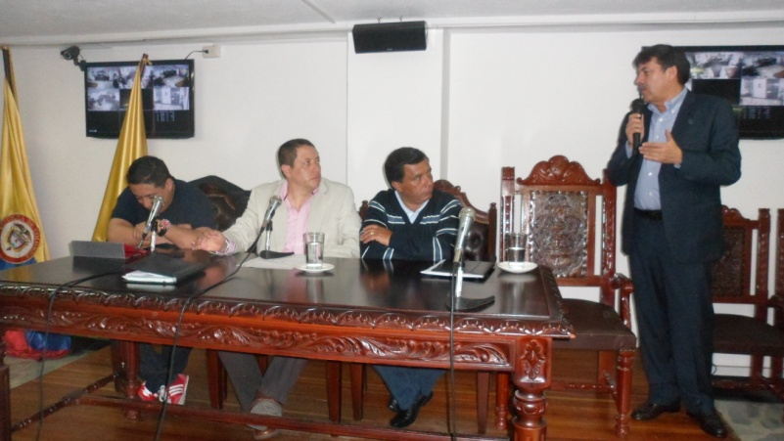

Las sesiones ordinarias del Concejo Municipal periodo junio – julio fueron instaladas por el mandatario local Harold Guerrero López. Durante la jornada el alcalde expuso a los cabildantes las actividades que se han desarrollado en su administración durante dos años y medio y los proyectos que vienen a futuro para Pasto.

Entre los procesos que se trabajarán se encuentra el Plan de Ordenamiento Territorial, POT que según el alcalde se ha demorado en su presentación ante la corporación ya que la normatividad frente al tema ha cambiado. Así mismo, se comprometió a buscar más recursos para el municipio que permitan la ejecución de varias iniciativas en materia social, económica, de salud, entre otras.

El alcalde indicó que por iniciativa del Concejo de Pasto y con el apoyo de la Administración Municipal, se hará un reconocimiento especial al saliente secretario de Gobierno Gustavo Núñez Guerrero. “Queremos agradecerle por su trabajo durante el tiempo que estuvo al frente de esta secretaría. La ciudadanía debe conocer todo lo que él hizo por la capital de Nariño”.

Por su parte el presidente del Concejo de Pasto, Andrés Acosta exaltó el trabajo de la alcaldía, destacó los avances que en movilidad se han logrado para la ciudad luego de la rendición pública de cuentas del pasado jueves 29 de mayo y resaltó la gestión que ante el Gobierno Nacional viene efectuando el alcalde.

ALCALDÍA REALIZÓ JORNADA COMUNITARIA EN BARRIO CHILCO FIGUEROA

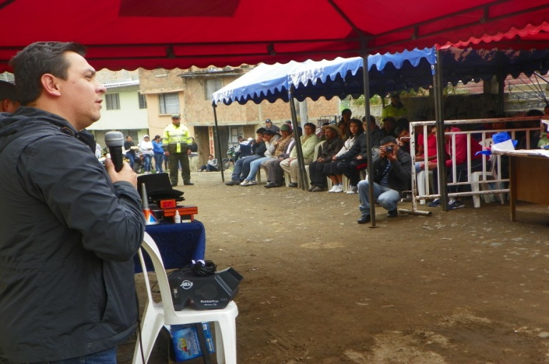

La Alcaldía de Pasto a través de las Secretarías de Gestión Ambiental, Infraestructura y Gobierno, visitó el barrio Chilco Figueroa para conocer de cerca las principales necesidades del sector y socializar la consecución de recursos, con los que se busca mejorar la calidad de vida de los habitantes en materia de servicios públicos, infraestructura y seguridad. Así mismo, se celebró que después de 38 años, se emitirá la resolución de legalización del barrio.

El Subsecretario de Gestión Ambiental Rural, Gerardo Rodríguez Osejo, informó que desde el Gobierno Nacional se aprobaron $500 millones de pesos para adelantar el estudio de riesgo en el sector, lo que permitirá reconocer las posibles amenazas que puedan a futuro afectar la integridad de los habitantes y tomar medidas para contrarrestarlas, antes de dar inició a las obras.

El funcionario aseguró que en el junio, la Secretaría de Gestión Ambiental iniciará la instalación del sistema de cloración y desinfección para que la comunidad cuente con agua potable; además, se potencializará el acueducto con una inversión de $160 millones de pesos.

Por su parte, el presidente del barrio El Chilco Figueroa, Raúl Matabajoy, agradeció a la Administración Municipal por su interés en mejorar la calidad de vida de las poblaciones vulnerables y manifestó que la legalización del barrio será la oportunidad para que el gobierno local invierta en el mejoramiento del sector en todos los ámbitos.

En materia de seguridad, la Secretaria de Gobierno (e), Carol Huertas, añadió que desde esta dependencia y con apoyo de la Policía Metropolitana se ha logrado cumplir en el sector con varias acciones en procura de la sana convivencia, neutralizando los hurtos, pandillismo y consumo de estupefacientes, planes que afirmó continuarán en marcha.

Por otra el Subsecretario de Infraestructura, Daniel Arcos Ruales, indicó que con la legalización del barrio, la Secretaría de Infraestructura realizará una inversión en el mantenimiento de la estructura vial, así como proyectos de zonas de esparcimiento para sus habitantes. En el desarrollo de la jornada se contó con una programación cultural, donde se vinculó la Policía Metropolitana, Institución Universitaria Cesmag y agrupaciones del sector.

Contacto: Subsecretario de Gestión Ambiental Rural, Gerardo Rodríguez Osejo. Celular: 3136288719

DONAN 200 KILOS DE ROPA A PROGRAMA ‘EL ROPERO’ QUE LIDERA GESTORA SOCIAL

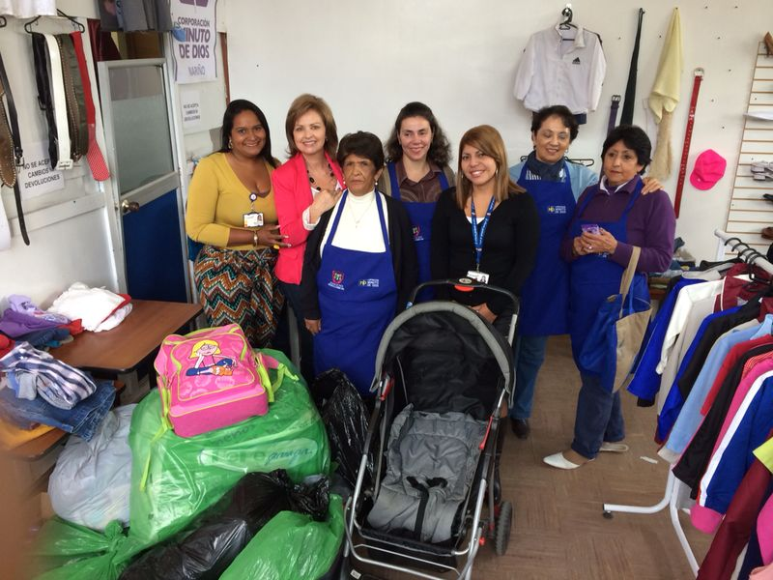

Más de doscientos kilos de ropa usada y en perfecto estado, donaron empleados de Bancolombia al programa ‘El Ropero’ de la Fundación Minuto de Dios con sede en Pasto. La iniciativa que lidera la Gestora Social del Municipio, Patricia Mazuera del Hierro, ha permitido que miles de familias de escasos recursos económicos compren prendas de vestir a precios cómodos.

La Primera Dama Patricia Mazuera del Hierro agradeció a los funcionarios de Bancolombia la donación y aseguró que la ropa llegará a las familias más necesitadas de Pasto. De igual forma, la Gestora Social recordó que esta entidad financiera concedió en la pasada navidad, cientos de regalos para los niños de población vulnerable, donó instrumentos musicales a la Red de Escuelas de Formación Musical con sede en Catambuco, y entregó recientemente, kits escolares a los niños y niñas de la Institución Educativa Municipal Pejendino Reyes del corregimiento de Buesaquillo.

“Bancolombia es un ejemplo de las entidades que han mostrado compromiso al llamado que estamos haciendo para trabajar con el tema de responsabilidad social, gracias a estas buenas acciones son beneficiados los más necesitados de nuestra ciudad”, enfatizó Patricia Mazuera del Hierro quien invitó a las personas o entidades públicas y privadas para que donen ropa en buen estado en las instalaciones del antiguo Inurbe, ubicado en el barrio Tamasagra. El ropero es atendido por diez damas voluntarias todos los viernes de 8:00 de la mañana a 12:00 del día y de 2:00 a 6:00 de la tarde.

JORNADA REGIONAL DE APROVECHAMIENTO DE ACUERDOS COMERCIALES

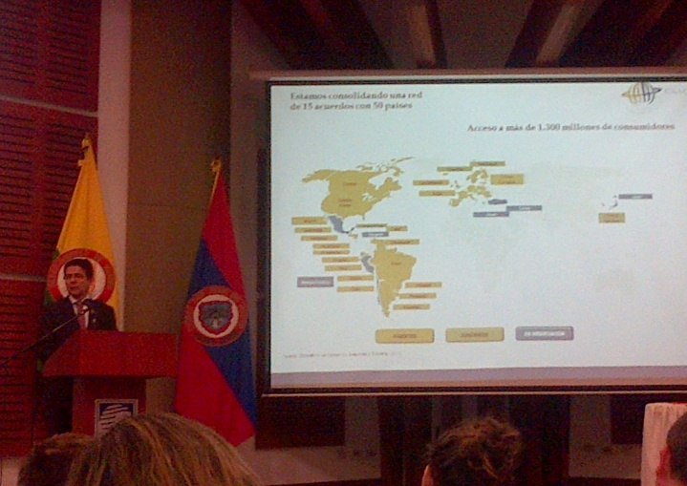

Con éxito se realizó la Jornada Regional de Aprovechamiento de Acuerdos Comerciales en las instalaciones de Cámara de Comercio de Pasto, proceso liderado por el Centro de Aprovechamiento de Acuerdos Comercial, CAAC, entidad adscrita al Ministerio de Comercio, Industria y Turismo y que busca generar espacios de trabajo para que los empresarios conozcan las herramientas existentes que les permita iniciar o continuar procesos de comercio exterior.

La Jefe de la Oficina de Asuntos Internacionales de la Alcaldía de Pasto, Andrea Lozano Almario manifestó que el evento pretende además que los empresarios participen en los mercados internacionales a través de los acuerdos comerciales que ha firmado Colombia.

Por su parte, el director del CAAC, Eduardo Muñoz Gómez, resaltó los productos y servicios que tiene el departamento de Nariño para participar en procesos de exportación, en mercados como los de la Unión Europea, Canadá y los países miembros de la Asociación Europea de Libre Comercio, AELC que agrupa a los países que prefirieron no ingresar en la Unión Europea, (Suiza, Liechtenstein, Noruega e Islandia). El evento contó con la participación del ejecutivo Comercial de Bancoldex, Alfonso Carreño Correa quien informó sobre las diferentes líneas de crédito que permitirán impulsar y fortalecer las iniciativas de exportación.

El representante de Bancoldex agregó que en los próximos meses se continuarán desarrollando mesas de trabajo para consolidar la información de los empresarios de la región y así obtener resultados positivos para el Municipio de Pasto y el Departamento de Nariño en la promoción de la exportación como mecanismo de desarrollo social y económico.

Contacto: Jefe de Oficina de Asuntos Internacionales, Andrea Lozano Almario. Celular: 3165791985

CARNAVAL DE NEGROS Y BLANCOS EN SEMINARIO INTERNACIONAL

La Subsecretaria de Turismo de la Alcaldía de Pasto, Adriana Solarte informó que su participación en el Primer Seminario Internacional de Estudiantes de Turismo que se realizó la Universidad Autónoma de San Luis Potosí de México en la ciudad de Valles, permitió fortalecer los lazos de amistad de la Red Iberoamericana de Ciencia, Naturaleza y Turismo, Recinatur.

En el evento, la funcionaria dio a conocer el potencial turístico de la capital de Nariño y sus 17 corregimientos. “El Carnaval de Negros y Blancos y el proceso que se viene adelantando en torno al Qhapaq Ñan o Camino Inca, considerado una extensa red de caminos perfeccionada por los incas, que tuvo como objetivo unir diversas culturas, fue lo más característico y representativo de mostrar en el encuentro internacional”.

La secretaria indicó además que las instituciones que hacen parte de la red, han logrado apoyarse con asesorías, permitiendo fortalecer proyectos para sectores rurales de cada región.

Contacto: Subsecretaria de Turismo, Adriana Solarte López. Celular: 3006749825

ALCALDÍA INICIÓ DIPLOMADO EN PROPIEDAD HORIZONTAL

La Alcaldía de Pasto a través de la Secretaría de Desarrollo Comunitario comenzó el diplomado en propiedad horizontal con una intensidad de 120 horas, donde participan administradores, representantes de consejos de administración de condominios y conjuntos cerrados de Pasto. El curso fue gestionado por la Administración Local ante el Ministerio del Interior.

El asesor y capacitador de Juntas de Acción Comunal de la Secretaría de Desarrollo Comunitario Adam Sapuyes, manifestó que el propósito de los talleres que se realizan los sábados en la Universidad Antonio Nariño con una intensidad de 8 horas, es consolidar la buena convivencia de los problemas que se suscitan en este tipo de proyectos de vivienda y los reglamentos que se deben seguir cuando se habita en una propiedad horizontal. “Este tipo de diplomados, también se extenderá a los propietarios de los proyectos de vivienda gratuita del Gobierno Nacional, una vez terminen de habitarlos”, indicó el funcionario.

Jorge Erazo, docente del módulo de Legislación de Propiedad Horizontal informó que en el curso se explica el contenido de la Ley 675, la cual regula la forma especial de dominio, en la que concurren derechos de propiedad exclusiva sobre bienes privados y derechos de copropiedad sobre el terreno y los demás bienes comunes, con el fin de garantizar la seguridad y la convivencia pacífica en los inmuebles sometidos a ella, así como la función social de la propiedad.

Contacto: Secretaria de Desarrollo Comunitario, Patricia Narváez Moreno. Celular: 3014068285

Pasto Transformación Productiva

María Paula Chavarriaga Rosero

Jefe Oficina de Comunicación Social
Alcaldía de Pasto

